Николай Веракса — о том, почему дошкольное образование важнее любого другого
Когда мы говорим об образовании ребёнка, мы подразумеваем, прежде всего, школу и вуз и в меньшей степени — детский сад. И здесь мы не правы. Доктор психологических наук, профессор и главный редактор журнала «Современное дошкольное образование. Теория и практика», председатель оргкомитета международной конференции «Воспитание и обучение детей младшего возраста» Николай Веракса рассказал «Мелу» почему всё, что происходит с ребёнком в семье и в социуме в дошкольном возрасте, — чрезвычайно важно.
Основы успешного человека закладываются именно в детском саду — это верное утверждение?
Каждый возраст вносит свой вклад в становление детской личности. Но шаг, который делает ребёнок в дошкольный период, гораздо больше шагов, которые он делает потом. Поэтому значение дошкольного возраста очень трудно переоценить.
Проблема в том, что общество только начинает осознавать: чем меньше ребёнок, тем больше ответственность взрослого при взаимодействии с ним
В этом смысле наша система образования перевёрнута с ног на голову. Чем старше дети — тем больше зарплата у педагога, тем лучше у него образование, тем больше обсуждается образовательная программа и так далее. А должно быть наоборот. Ведь именно дошкольный возраст можно назвать стратегическим.
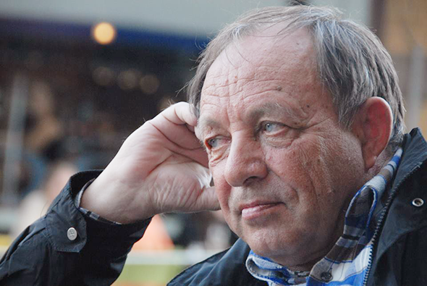 Николай Веракса
Детские сады условно делятся на два типа. Первые — традиционные, с единым режимом и правилами для всех. Другой тип — детские сады (скорее всего, частные), где всегда можно договориться с воспитателями. Что для ребёнка лучше?
Всё индивидуально. Одному нужен режим, у другого он должен быть гибким. Для каждого родителя его ребёнок уникален и неповторим. А для педагога все дети одинаково ценны, несмотря на свою уникальность. Педагог несёт ответственность за каждого. Из-за этого родители часто недовольны учителями и наоборот.
В традиционной системе есть свои достоинства. Другое дело, случается, что педагоги недостаточно подготовлены. Для них важнее процесс реализации программы, чем самочувствие детей. Но педагоги-профессионалы адекватно строят своё видение. В общем, это, скорее, проблема подготовки кадров.
Многим детям действительно нужно спать. А потом один ребёнок может нарушить пространство других детей. И тут очень трудно найти оптимальную форму поведения. Талантливый педагог находит.
Для родителей же каждый промах педагога — трагедия и повод требовать для своих детей лучшего
Но ведь в одной группе 25 человек. Объём внимания нормального человека — 7-8 человек. Всегда остаётся зона неотчётливого видения.
Это очень сложная профессия. От педагога требуется особая подготовка и полифоническое видение.
И, конечно, родители озабочены. Но педагоги дают детям много того, чего родители дать не могут. Они поддерживают развитие детей в самых разных сферах, организуют условия для реализации различных видов детской деятельности.
Для того чтобы работать с маленькими детьми, уровень образования и культуры педагога должен быть очень высок. Выше чем у педагогов, работающих со студентами и аспирантами. Потому что ответственности больше. А у нас и во всём мире наоборот. В России была выстроена дорогая система дошкольного образования. А сейчас экономика направлена на то, чтобы за меньшие деньги достичь большего результата. Это сложно.
Учитывая неоднородность детского коллектива, может, нужно как-то перестроить режим?
Не всё зависит от педагогов и руководства. Есть же ещё требования СанПина, санитарные рамки, проверяющие организации. И соблюдать режим, действительно, имеет смысл.
Ребёнок находится в некотором пространстве, которое представляет собой систему ситуаций. В каждую ситуацию ребёнок входит, проживает её и выходит из неё. У него должна быть к этому готовность. Тут идёт распределение энергии и мотивации. Когда появляется режим, ресурсы организма начинают расходоваться экономно. А если нет режима (например, в семье), то происходит столкновение семейных норм и социальных. И родители уверены, что их нормы более правильные, чем те, которые предлагает общество. А ребёнок должен быть адекватен не только нормам семьи, но и тем, которые устанавливаются в более широком окружении. Семья не может проектировать узкосемейные нормы на всё социальное пространство.
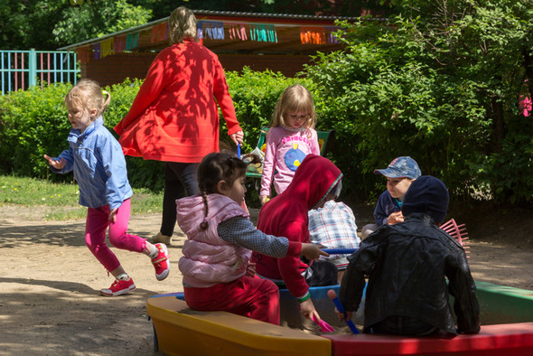 Для того чтобы работать с маленькими детьми, уровень образования и культуры педагога должен быть очень высок / Фото: iStockphoto / hdmddphoto
В каком возрасте можно отправлять ребёнка в сад больше чем на два часа?
Если говорить о социализации в хорошем детском саду с соответствующей образовательной средой, возможностями, поддержкой детской инициативы, то в три года — идеально.
Если родители решили не отдавать ребёнка в сад, это может как-то сказаться на нём в дальнейшем?
Мне кажется, ребёнок должен пройти хороший детский сад. Там происходит жизнь со всеми плюсами и минусами. Если вы его огораживаете от сада, то дальше что — от школы? А потом? Создавать семейный бизнес? Но для этого просто необходимы развитые социальные навыки, которые дети осваивают в саду и школе.
Часто родители одержимы тем, чтобы научить ребёнка писать, считать и читать до школы. Дети проводят несколько часов в неделю на курсах по подготовке к школе и в итоге приходят в первый класс уже уставшими от учёбы. Это педагогическая и родительская ошибка?
Здесь много политики, но нет статистики, чтобы ответить однозначно. Нужны массовые и в то же время выверенные статистические исследования. В связи с реформой системы образования, организация исследований становится более трудной. Исследователи не совсем понимают, на что именно тратить силы и что именно будет поддерживаться финансово. Наверное, на этот вопрос можно ответить так: всё зависит от того, какой родители видят траекторию развития своего ребёнка.
«Главное в раннем обучении в Финляндии — то, что оно начинается поздно»
Есть два течения. Одно — с акцентом на академические образовательные проекты и содержания, другое — с акцентом на поддержку детской личности и инициативы ребёнка. Второй подход более демократичный, при нём ребёнок не обязан ничего осваивать, а должен просто реализовывать себя и свои интересы.
Возьмём детскую игру. Йохан Хейзинга написал книгу «Человек играющий», и она стала одним из оснований для анализа детской игры. Автор считает, что игра конструирует модель жизни. Когда мы даём возможность ребёнку играть, он выстраивает путь развития сюжета сам.
Второе течение основано во многом на теории Льва Выготского: он говорил, что игра — это следствие разрыва между возможностями ребёнка и требованиями, которым он должен соответствовать, чтобы войти в социальную систему общения. По Выготскому, в игре ведущая роль отдаётся взрослому, и именно он должен помогать в организации игры. Хейзинга считает, что взрослый вмешиваться не должен. И в том и другом подходе есть свои минусы.
Повторюсь, тут нужно говорить о родителях и их планах в отношении собственного ребёнка. План будет реализован тем лучше, чем лучше родители будут вглядываться в интересы ребёнка. Но позиция «вот ребёнок вырастет и сам определится» — непродуктивная. Если мы посмотрим на выдающихся людей, окажется, что в большинстве случаев их родители всё-таки строили планы на их становление.
Не только родители, но и педагоги расходятся во мнении, имеет ли смысл учить в детском саду второй язык?
Есть гипотеза, что раннее обучение второму языку позволяет детям лучше освоить язык до уровня «без акцента». Но также есть данные, что это можно сделать и в более позднем возрасте (но до 12 лет). Результаты исследований противоречивы. Всё же это предмет не науки, а предпочтений.
Почему курсы подготовки к школе вредны для детей
В Германии есть идея, что сад должен быть мультиязыковым, и включение детей в такую среду позволяет им стать более адекватными в общении, построении карьеры и так далее. Освоение чужого языка способствует осознанию родного. Но сказать, что отсутствие обучения языку в дошкольном возрасте — это стратегическая ошибка, я не могу.
Родителей, учителей — всех беспокоит тема гаджетов. Дошкольники виртуозно ими пользуются и предпочитают их другим играм. С этим надо что-то делать?
Современный тренд в мировом дошкольном образовании: ребёнок — это равноправный со взрослым человек, и он сам решает, чем ему пользоваться. Если говорить серьёзно, то последствий всего этого мы ещё не понимаем. Нужны исследования, а они требуют большого финансирования, согласия детей, родителей, педагогов — всех участников образовательного процесса. Сейчас мы смотрим на естественный ход событий. Я-то думаю, что книга — вещь вечная. На этом и надо стоять.
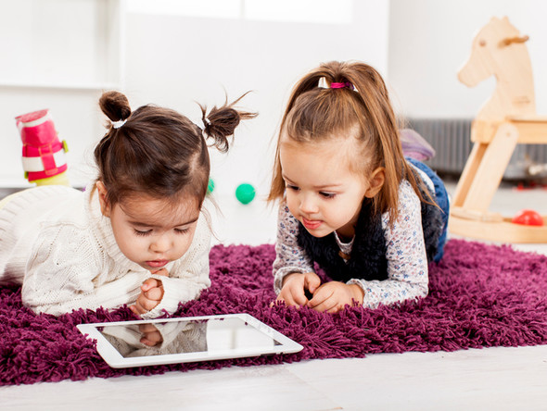
В мае пройдёт Международная конференция «Воспитание и обучение детей младшего возраста»…
Да, и поскольку конференция проходит в России, мы хотим отразить наши события в международном контексте. Одно из самых интересных — разработка стандартов дошкольного образования. Меняется взгляд на дошкольный возраст как на первый этап школьного образования, меняется контекст восприятия дошкольников в глазах педагогов и общественности, меняется система финансирования и управления. Детский сад привязан к школе — значит, это уже не совсем детский сад. Об этом и будем говорить.
Почему мои дети не ходят в детский сад
Мы рассмотрим и традиционные вопросы, касающиеся академического подхода: речь, грамоту освоение родного и иностранного языков и многое другое. Особое внимание будет уделено возможностям оценки образовательных программ и поиска предикторов успешности ребёнка в детскому саду и школе.
Есть ли список каких-то обязательных задач для родителей, который они должны успеть выполнить в дошкольном возрасте ребёнка?
Привить ребёнку любовь к музыке, любовь к книге, любовь к физическим упражнениям, увидеть эстетику человеческих отношений и общения. Сейчас идёт огрубление нравов, безответственное общение. Люди думают, что любой произносимый ими текст совершенен. Привить любовь к культуре в самом широком смысле — родительская задача.
Родители часто не видят своих детей. Не понимают их возможностей
Работа с детьми — это не только какая-то активность и импульсивность. Это продуманная программа. Нужно давать ребёнку возможность высказываться, учитывать его мнение при планировании семейной жизни. Для этого должна быть изменена родительская культура. Родителей нужно просвещать, начиная буквально с детского сада и даже раньше.
Какие книги стоит прочесть родителям, чтобы от них была польза, а не чувство вины от того, что всё делаешь не так?
Вопрос о литературе не простой, но важный. Я бы выбирал книги авторов, которые имеют опыт в профессии — в психологии, педагогике, медицине. Нужна профессиональная позиция, которая позволяет автору осмыслить отношения с детьми и с этим обращаться к родителям. Я бы не выбирал книжки, написанные неизвестно кем. Но и это вопрос родительской культуры.
Быть родителем — большая работа по пониманию задач и целей. Родительство — это не игра, а серьёзное повседневное преодоление самого себя! А что касается чувства вины…
Меня поражает, как дети доверяют своим родителям и сколько они им прощают
Дети обладают фантастическими возможностями в этом отношении. Мне кажется, само стремление родителей поддержать ребёнка, предоставить ресурс для развития — это самое главное.

